鹿児島少年少女発明クラブ
令和5年度クラブ員募集
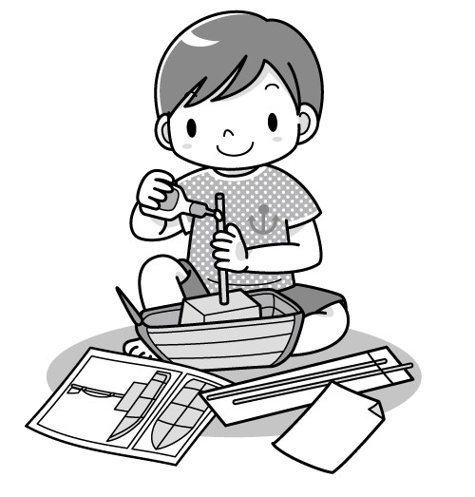
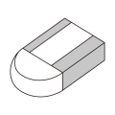
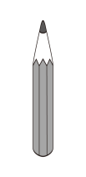
「こんな物や道具があったらいいのになぁ」
と思ったことはありませんか？
発明クラブを通して，物をつくる楽しさと喜
びを一緒に体験しましょう！
たくさんのご応募、待ってます。
主
催
一般社団法人鹿児島県発明協会
後
援
鹿児島市教育委員会（予定）
公益社団法人鹿児島県工業倶楽部（予定）

「鹿児島少年少女発明クラブ」クラブ員募集のご案内
- 開設の趣旨
子どもたちに科学的な興味・関心を追求できる場を提供し，異年齢の集団の中での工作活動を通じて，完成する喜びを体験させることで，科学的発想に基づく生活態度を育成するとともに，創造性豊かな人間形成を図ることを目的として開設します。
発明くふう展の出品作品製作やアイデア工作など，年間を通して様々な活動をしています。
- 主催及び後援 主催：一般社団法人鹿児島県発明協会 後援：鹿児島市教育委員会（予定）、公益社団法人鹿児島県工業倶楽部（予定）
- 活動場所 鹿児島市職業訓練センター （城西公民館の道路向かい）
〒 890-0014 鹿児島市草牟田２丁目３６－３９ TEL 099-226-0517
- 対 象 新小学4年生から小学６年生までの児童 但し，１年を通して継続して活動できる方（厳守），クラブへの送迎を保護者責任のもと行える方と し，年間を通じ固定メンバーとします。
- 募集人員 ３０名（※先着順となります）
- 活動期間 １年間（令和5年４月から令和6年２月まで）
基本的に毎月１～２回，土曜日の午後１時３０分～３時３０分
- 参加費 年会費 6,000円（傷害保険料含む）
※年度途中に工作に必要な材料費を徴収する場合があります。
- 指導員 専門の指導員が指導します。
- 申込期限 令和５年２月２8日（火）（先着順） 定員になり次第締め切ります。
下記申込書にて，郵送又はＦＡＸ等でお申し込みください。
（開講日は，令和5年４月２2日（土）の予定です。決定者には，４月上旬に開講通知を送付します。）
☆お問い合わせ・申し込み☆
一般社団法人鹿児島県発明協会〒 892-0821 鹿児島市名山町９－１ 鹿児島県産業会館 ２階 TEL 099-295-0171，FAX 099-295-0172

入 会 申 込 書
鹿児島少年少女発明クラブ会長 殿
令和5年 月 日 貴クラブに入会いたしたく申し込みいたします。
ふ り が な  氏 名 | （保護者氏名） 印
性 別 | 男 ・ 女
住 所 | 〒 － 鹿児島県
電話番号 （携帯可）
保護者メールアドレス
学 校 名 | 小学校 | 学 年 | 新 年生
生年月日 | 平 成 年 月 日
入会の種別 | 新 規 ・ 継 続（ 年目）
尚、ここに記載頂きました個人情報につきましては、「鹿児島少年少女発明クラブ」以外では使用致しません。

